**SISTEMA DE GESTIÓN DE COMPRAVENTA DE VEHÍCULOS**

**LRRT MOTORS**

Equipo de Desarrollo:

Edward Orlando Larrota Ipuz

**Presentado a:**

FICHA NUMERO: 3102803

**ESCRIBIR EL PROGRAMA: ANÁLISIS Y DESARROLLO DE SOFTWARE**

SENA CENTRO DE ELECTRICIDAD, ELECTRÓNICA Y TELECOMUNICACIONES

AÑO

2025

1. Modelo de desarrollo que se piensa usar

[Modelo en cascada](https://docs.google.com/document/d/1_TA5GWq8lZNsQNJ6msibehynwQWeAPPrBAszWy4vyd8/edit?tab=t.0)

1. Requisitos funcionales

[Requisitos Funcionales LRRT.xlsx](https://docs.google.com/spreadsheets/d/1BgRC9AZ9xP6KTR2FAeOSBs_K2LwchXjU/edit?gid=47463439#gid=47463439)

[Requisitos funcionales LRRT.docx](https://docs.google.com/document/d/1DoybUORTluwdJf9oqz_KS3uRNJE5b-w1/edit)

1. Casos de uso

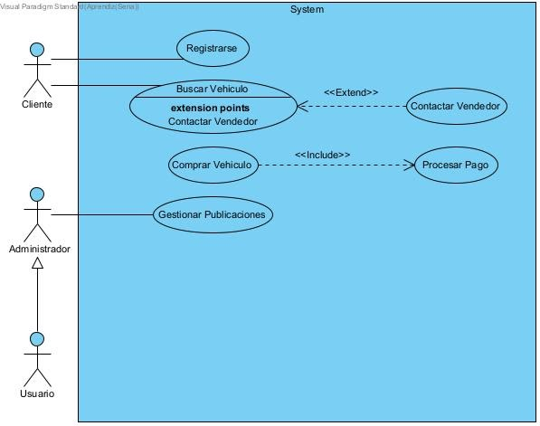

1. Diagrama de despliegue

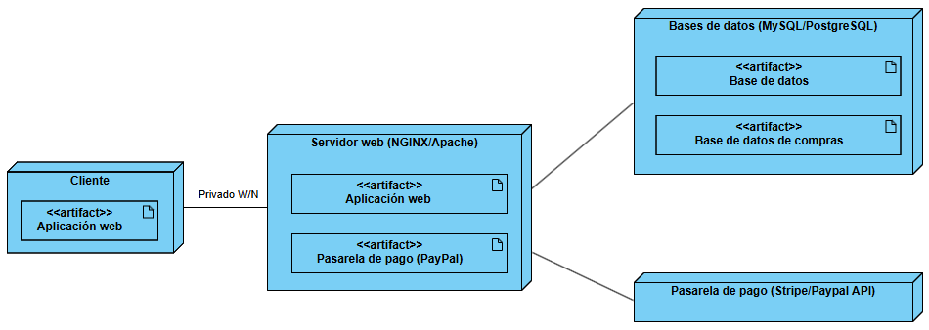

1. Diagrama de clases

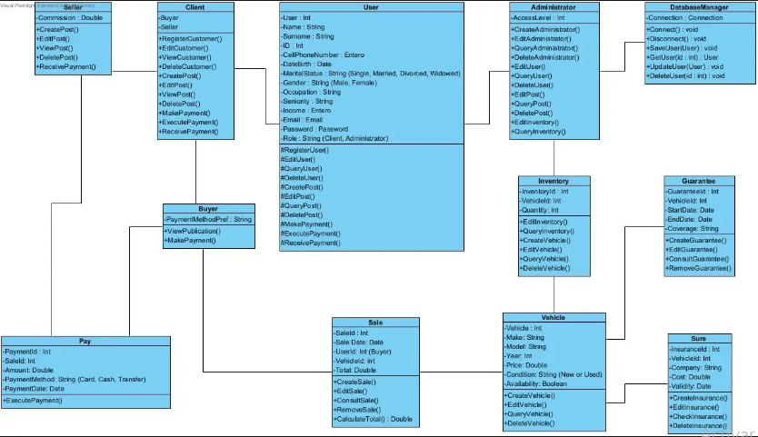

1. Mockup

Administrador - Publicaciones

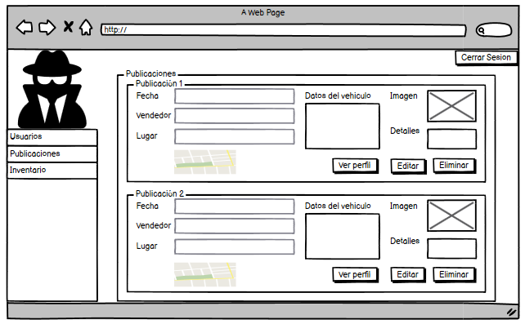

1. Lista de chequeo

[Lista de tareas LRRT.xlsx](https://docs.google.com/spreadsheets/d/1LCUEW1rAskE2QvRXMyQ2vuMJ41_uRNBh/edit?gid=891205970#gid=891205970)

1. Prototipo

